２０１２年里山歩きでのトピックスを紹介します。

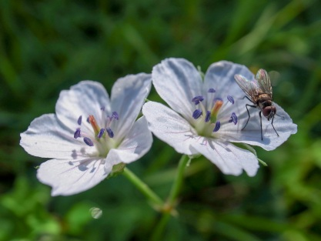
動物編
- イノシシとの遭遇
秋の紅葉樹林内でキノコを撮影中に、なかなか思うよう なシーンが撮れず、長い時間屈み込んでいたところ、「グー・グー」という鼻を鳴らす音が、だんだん大きく聞こえてきました。撮影に集中していた私は無視していましたが、すぐ後ろまで迫っていることに「ハッ」と気が付き、立ち上がり振り向くと、イノシシの子供が５～６匹ほど並んで歩いていました。思わず声を上げてしまったので、一斉に逃げ去りました。その他にも幾つもの遭遇体験や、捕食跡・糞・ぬた場・寝床・わな跡・解体跡などを目撃しています。

- 初めて見たアナグマ
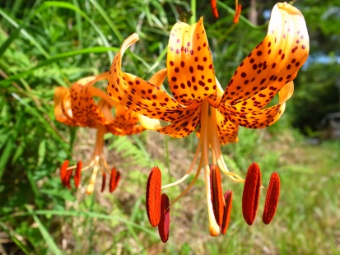
急斜面の谷を登っている最中、一息ついていると、何やらミズナラの大木の根元に空いた穴から顔をチョコンと出している動物がいました。やや黄色身がかった白色の細長い顔に、黒っぽい縦縞模様がはいっていたので、一目でアナグマだとわかりました。警戒しているらしく辺りをキョロキョロ見回している様子で、たぶん私の気配を察知して、顔を出してきたのではないかと思いましたが、しばらくすると穴の中へと引っ込んで出てこなくなってしまいました

- オオアカゲラのドラミング
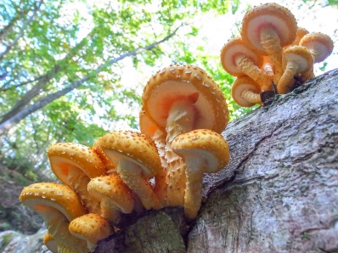
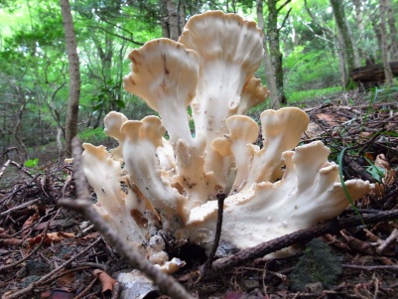
あれは、いつ頃だったでしょうか。いつものように度々訪れている山の山頂付近で「ガラガラガラ・・・・」とまるで工事現場のような大きな音が聞こえてきました。繰り返し聞こえるので何事かと思い、音源のほうへ近寄っていくと、そこには直径１ｍ超はあろうかという大きな赤松の木がそびえ立っていました。するとその音源は数十メートルほど移動してまた聞こえてきました。きっとキツツキの仲間であろうと思いましたが、それにしてもあの巨大な音量は、生き物がだしている音とは考えにくかったので、はたしてなんだろうかとそのときには思ったのです。
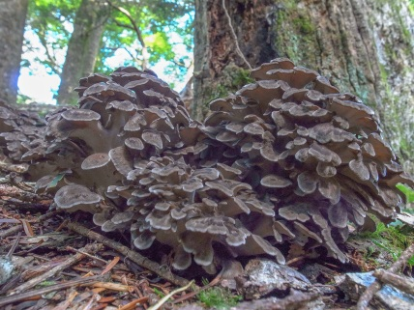
自宅に戻って図鑑やインターネットを利用して調べてみたところ、あの音は「オオアカゲラのドラミング音」に違いないとわかりました。山であのような大きな音を聞いたのは、今のところあの１度だけです。

- 歩いて逃げるウサギ
里山でウサギを見たことは、何度かありましたが。ばったり遭遇してピョンピョンとはねて逃げていくウサギと、１度だけですがトコトコ４足で歩いて逃げて行ったウサギもいました。イノシシにしろ、キジにしろ、ウサギにしろ、ばったり出くわしたときには、大慌てで逃げていくのに、あのウサギはまるでヒキガエルのように歩いて去っていきました。今から思うと、もしかしたらぐっすり昼寝をしていたところを突然起こされ、寝ぼけ状態で去っていったのかもしれません。

- 私に気が付かずにいたリス
何度も訪れている里山で、倒木に腰掛け昼食のために持参したおにぎりを食べていたところ、遠くから灰色の大きなリスがこちらに向かってくるのが見えました。とっさの判断で食べかけのおにぎりを手に持ったまま、ジーと動かないでいると、すぐ後ろを全く気が付かずに、口に何かをくわえたまま通り過ぎていきました。

キノコ編
- 雪降る中で見たアラゲキクラゲの群落
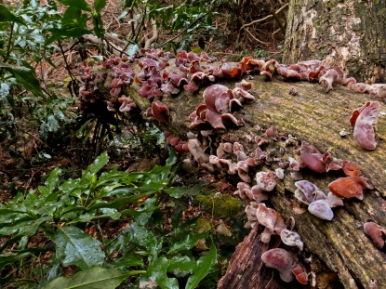
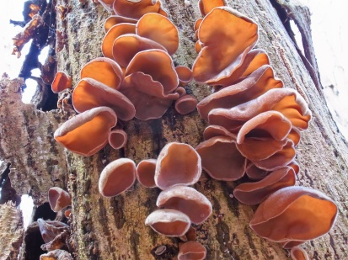
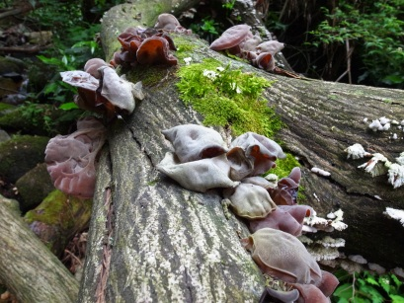
その日の朝は天気が良かったように記憶しています。初めて入った林の中に流れる小さな谷川に、大きなアカメガシワの倒木が横たわっていました。そこに今まで見たこともないアラゲキクラゲの大群を発見しました。感激して写真を何枚も撮っていると突然雪が降り出しあっという間に本降りになってきました。あわてて撮影を終了すると、収穫適期と思われるものだけを採取しました。全体の１/３ほども採ったでしょうか。帰ってきて収量を計測してみると、2.5ｋｇあったので全体では７～８ｋｇほどもあったのではないかと思われます。

- ウスヒラタケ大群落
そこは、大木が立ち並ぶ広葉樹林のなかにあり、駐車場所から2時間ほど急斜面を登ってようやく到達できる、メタボな私にとっての秘境の一つです。一昨年秋に初めて発見した直径１ｍほどもあるイヌブナの倒木には、大きなエゾハリタケが幾つも生えて、更にはウスヒラタケ・ヒラタケ・ブナシメジ・ナラタケ・ツキヨタケなどが入れ代わり立ち代わりほぼ1年中にわたって何かしらのキノコが発生し、直下および周囲ではシロノハイイロシメジ・フチドリツエタケ・ムカシオオミダレタケなど様々なキノコがたくさん生育している、私がいくつか知っているキノコの楽園の一つです。
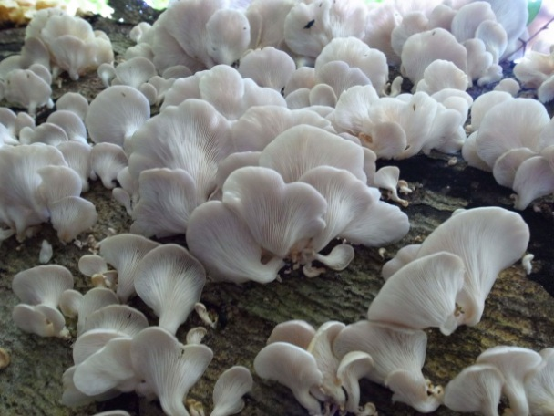
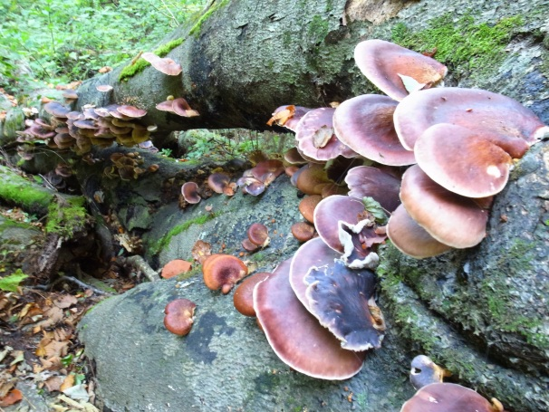
昨年春に訪れた時、たくさんのウスヒラタケが美しい姿を見せてくれました。そしてその年の秋には、イヌブナを覆い隠すように「ダ・ダ・ダ・ダ・ダー」と表現したくなるような大群落を目にしました。発生数にして少なくとも1,000枚以上はあったと思います。一昨年秋には、ここで直径３０ｃｍにもなるような大きなツキヨタケが、数百枚ほども発生している迫力ある光景に感動しましたが、それをしのぐこの凄さには、やや大げさですが腰を抜かすほど驚きました。

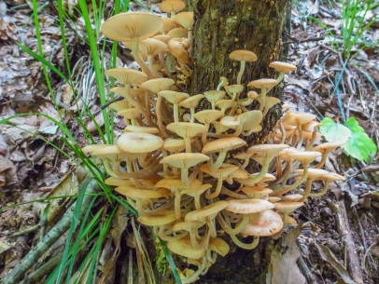
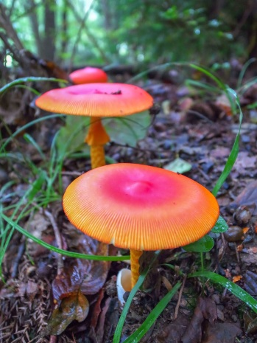
- 夏～秋のキノコ大発生
大変に厳しい暑さの夏でした。汗だくになりながら、蚊・アブ・ブユなどの吸血昆虫と戦いながらも、なんとかこの1年中で最も厳しい里山歩きのシーズンをのりきりました。そんなころ、未だ残暑厳しい9月の初旬に、突然キノコが一斉に出てきたのです。しばらく降雨もなく山肌は乾いているにも関わらず、訳が分からないまま、いろいろ推察しながら、かつ、山一面を埋め尽くすほどたくさん生えてきたキノコ達を眺めながら、その日はとても楽しい里山歩きでした。タマゴタケ・ベニイグチ・シロテングタケ・アカヤマドリ・アイタケ・ニガイグチモドキなどなど、わずかな時間でも数十種類は確認できました。 そして、このキノコ大発生は、数量や種類の多さもさることながら、大きさも大きなものが多かったように思いました。そのほか、巨大なホオノキの葉や見たこともないほど大きなクヌギの葉を見つけたりもしました。

- 巨大なコカンバタケ
6月下旬にミズナラの倒木からオレンジ色の小さくやや硬いキノコが3つ生えているのを見つけました。以前、電子メールでコカンバタケの写真を冨田先生から転送されていて、それと形状が酷似していたために、サンプルとして持ち帰ってきました。幼菌のために同定できなかったそうですが、可能性が高いということでした。
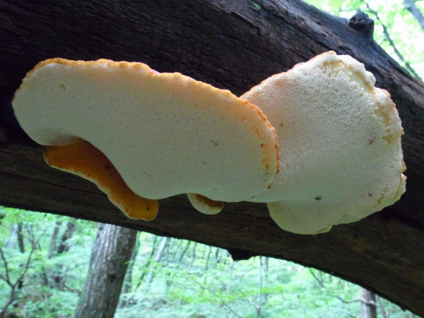
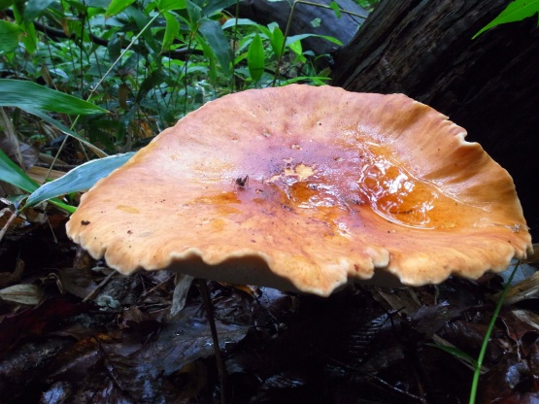
その後、7月～9月にかけて5～6回ほどで、合計20個近いコカンバタケに出会うことができました。すべて、ミズナラの倒木もしくは、付近の地面から生え、巨大なものは直径が30cmほどもあり、平均でも直径は20cmくらいあったと思われます。これとよく似た巨大なタマチョレイタケもいくつか見つかり、のちに調べたところ、こちらのキノコはおいしく食べられるとの文献もありました。

- マイタケの幼菌から成菌へ
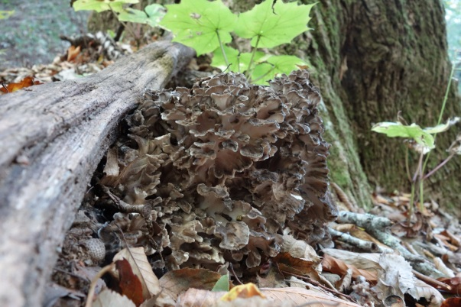
一昨年は、4か所で想定２５ｋｇほどのマイタケを目撃しました。昨年は、2か所で想定１０ｋｇほどです。うち1か所は、一昨年に半分だけ採取して、残り半分を採取せずに残しておいたミズナラの大木の根元に、まるであの時のマイタケとそっくり似た様相で1年後にも姿を見せてくれました。黒色の幼菌は全部で3株、去年残しておいた株数と同じで、生えている位置まで同じようでした。「おー、また出てきてくれたかー」とあまりに愛おしく思えたので、今回は採取せずに生育を見守ることにしました。
それから10日くらい後のことです。「どのくらい成長したかなー」と現地を訪れてみると、一部残骸を残して、きれいに全部採取されたあとでした。一昨年も別の２箇所で、残しておいた株を全て採取されてしまった経験がありましたが、このような山奥でもそうなのかと「ガッカリ」してしまいました。以前、別々の場所でマイタケを採りにきた２人の方と山中で出くわしたことがありましたが、やはりこの貴重なキノコを目当てに山奥までやってくる人も珍しくもないのだと、改めて実感したしだいです。
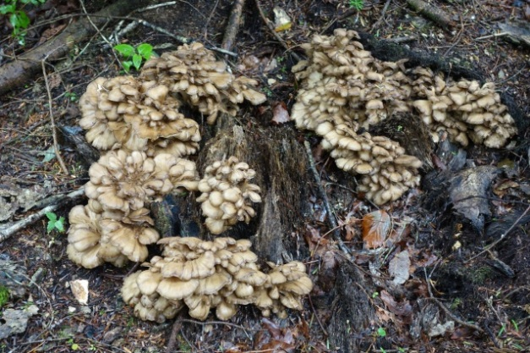
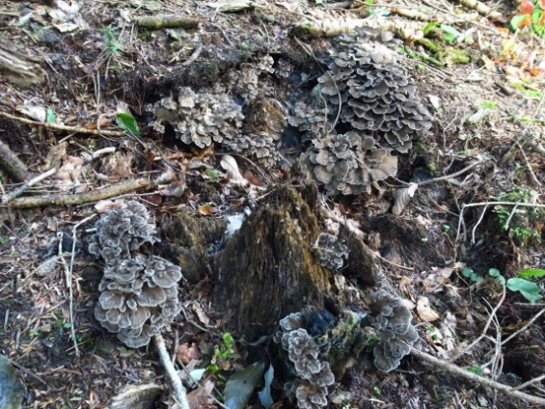
そして、もう１箇所で見つけたマイタケは、駐車場所から２時間半ほどもかけて行かなければならない、私が通っている里山のなかでは、最も秘境にあたるところにあります。そこには、巨大なブナ・モミ・ミズナラがたくさん残されていて、シイタケ・ヤマブシタケ・クリタケ・コカンバタケ・ヌメリスゲタケモドキ・その他にも名前もわからないようなキノコがたくさん生える「キノコの楽園」です。最初に見つけた時には、まだ黒い色をした幼菌（下記左側写真）でしたが、９日後に再び訪れてみると白色の成菌（下記右側写真）へと成長していました。

トピックスは、ほかにも山菜編・樹木編・草花編など、記憶に残る体験があるのですが、キノコの会の会報なので、キノコ編を中心に紹介させていただきました。
ここで、放射能に関しての体験談も記しておきたいと思います。
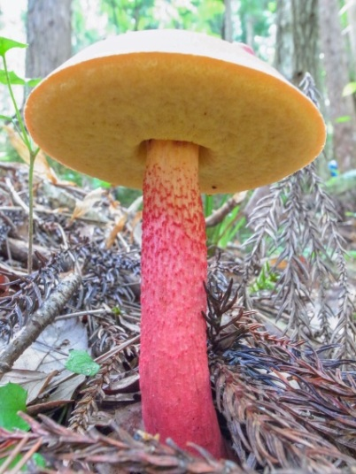
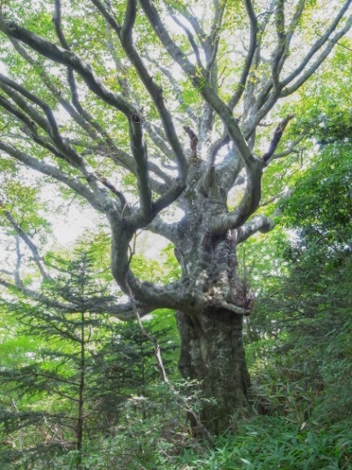
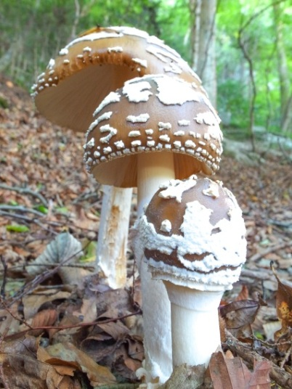
私が里山歩きをするときには、必ず線量計を携帯しています。アラーム設定は０．３μｓ/ｈにしてありますが、ほとんど鳴ることはありません。昨年と比較すると明らかに山中の空間線量は下がっています。どのくらい下がったかといえば、30～40％ほど下がったように感じています。先日、千葉県市原市の実家に行ったときに計測してみたところ、いわき市の自宅とほぼ同程度でした。

